Markgröningen, November 2025

Aus der Vision wird Wirklichkeit –
SPINNER automation weiht Neubau in Markgröningen ein

Nach rund 18 Monaten Bauzeit hat SPINNER automation seinen Neubau in Markgröningen eröffnet. Der Unternehmenssitz bietet nun mehr Raum für Projekte, Entwicklung und Begegnung – und spiegelt zugleich die Arbeitsweise des Unternehmens wider: offen transparent und teamorientiert.
„Uns ging es nie nur darum, mehr Platz zu schaffen“, sagte Geschäftsführer Dominik Jauch. „Der Neubau zeigt, wie wir denken: Entwicklung und Produktion sind keine getrennten Welten, sondern arbeiten Hand in Hand. Kunden können uns direkt erleben – bodenständig und authentisch.“

Von der Idee zum Raum für Neues
Die Entscheidung für den Neubau fiel 2023. Hintergrund war der wachsende Platzbedarf in Halle und Büros sowie die Notwendigkeit, neue Arbeitsstrukturen zu schaffen. Mit dem Generalunternehmer MÖRK begann 2024 die Umsetzung: Spatenstich im April, Richtfest im November, Bezug im September 2025 – alles im Zeitplan.
„Ein Bauprojekt läuft nie völlig glatt“, so Geschäftsführer Jörn Maier. „Aber wir haben gemeinsam Lösungen gefunden – genau das ist unser Stil: anpacken, dranbleiben, weitermachen.“

Zahlen, Daten, Fakten:
- 1.800 m³ Erde bewegt
- 800 m³ Beton und 85 Tonnen Stahl verbaut
- Tragwerk aus 70 m³ Holz-Leimbindern
- Fertigstellung: August 2025
- Bezug: September 2025
- Einweihung: Oktober 2025

Mehr als nur ein Gebäude
Der Neubau ist hell, offen und funktional gestaltet – keine Showarchitektur, sondern ein Ort, der lebt. Kundinnen und Kunden finden ihren Ansprechpartner direkt am Eingang, offene Bereiche zeigen, wie Entwicklung, Montage und Projektteams zusammenarbeiten. Neue Besprechungsräume, Ruhezonen und eine Kreativzone in der Halle fördern Austausch und Ideen.
Besonderer Fokus lag zudem auf Nachhaltigkeit und effizientem Arbeiten: Der Neubau erfüllt moderne Energiestandards und unterstützt zukunftsorientierte Arbeitsprozesse.

Einweihung mit Herz und Grillduft
Die offizielle Einweihung fand am 25. Oktober 2025 im Rahmen eines Tags der offenen Tür statt. Mitarbeitende, Familien, Freunde und Nachbarn nutzten die Gelegenheit, die neuen Räumlichkeiten zu entdecken. Geboten waren Führungen, Musik und ein Grillbuffet.
Zu den Gästen zählte auch Herr Hübner, Bürgermeister von Markgröningen, der den Neubau als wichtigen Impuls für den Wirtschaftsstandort würdigte.
„Wir wollten nicht den größten Bau, sondern den richtigen“, betonte Dominik Jauch. „Ein Gebäude, das zu uns passt – zu dem, was wir tun, und wie wir es tun. Das ist uns gelungen.“

Ein Symbol für Weiterentwicklung
Mit dem Neubau hat sich SPINNER automation zukunftsfähig aufgestellt. Die Projekte werden zunehmend komplexer, die Softwareentwicklung gewinnt weiter an Bedeutung – und mit der ROBOBOX hat das Unternehmen ein starkes Produkt etabliert.
„Unser Neubau ist mehr als nur ein Gebäude – er ist ein Symbol für Aufbruch, Weiterentwicklung und Zukunft. Wir sind bereit für das nächste Level“, so Dominik Jauch.
(Zeichen mit Leerzeichen: 2.959)

Über SPINNER automation GmbH
Die SPINNER automation GmbH mit Sitz in Markgröningen ist seit 2002 Spezialist für Automatisierungslösungen im Maschinenbau. Das inhabergeführte Unternehmen entwickelt und realisiert kundenspezifische Automationssysteme sowie modulare Lösungen wie die ROBOBOX.
Mit innovativer Technik, hoher Fertigungstiefe und einem engagierten Team von über 70 Mitarbeitenden steht SPINNER automation für Qualität, Flexibilität und Zukunftsorientierung. Ob Standardmodul oder maßgeschneiderte Sonderanlage mit Verkettung – jede Lösung wird individuell und praxisnah konzipiert, um Produktionsprozesse einfacher, effizienter und zukunftsfähig zu machen.
Was SPINNER automation besonders macht?
Ein ehrlicher, direkter Austausch auf Augenhöhe, gesundes Wachstum und die Leidenschaft für durchdachte Automatisierung. Heute stehen europaweit Anlagen von SPINNER automation im Wert von über 200 Millionen Euro – ein Erfolg, der auf Know-how, Teamgeist und Kundennähe basiert.

Bildübersicht:
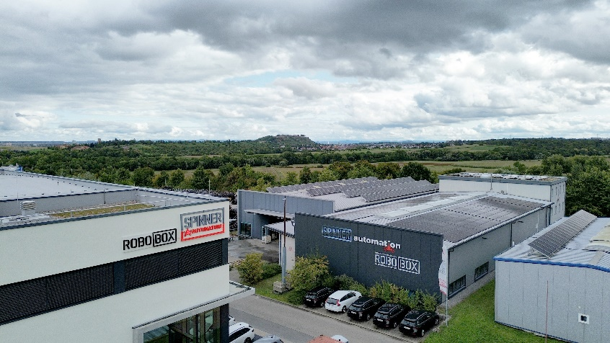
01_SPA_Einweihung_Neubau_von_oben_2025.jpg

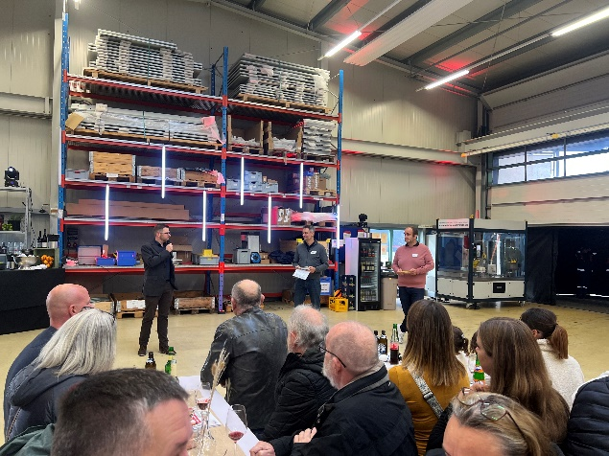
02_SPA_Einweihung_Eröffnungsrede.jpg

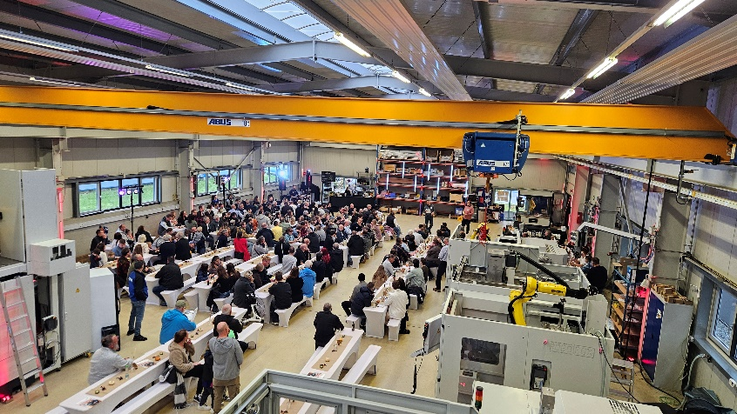
03_SPA_Einweihung_Eröffnung.jpg

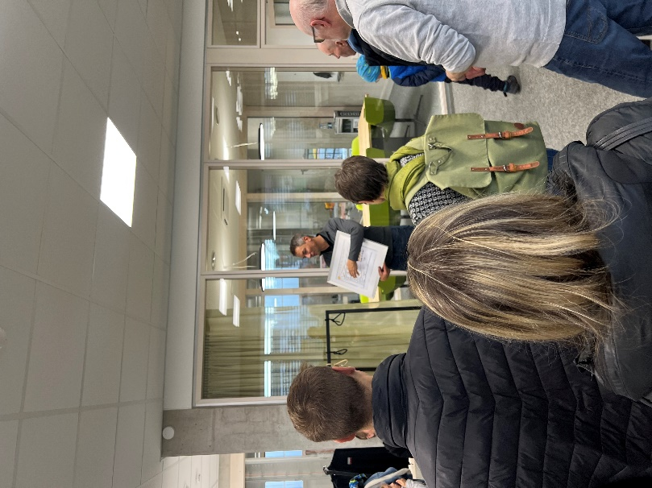
04_SPA_Einweihung_Firmenrundgang.jpg

Weitere Informationen:
www.spinner-automation.com

META-Title:
SPINNER automation weiht Neubau in Markgröningen ein – Raum für Zukunft und Ideen
Meta-Discription:
SPINNER automation hat den Neubau am Standort Markgröningen eröffnet. Ein Ort für Projekte, Entwicklung und Begegnung – offen, transparent und zukunftsorientiert.

Pressekontakt:
SPINNER automation GmbH
Sina Schneider, Marketing
Elly-Beinhorn-Straße 4
71706 Markgröningen

Telefon: 07141 93 508-39
E-Mail: sina.schneider@spinner-automation.de

